INDICAÇÃO Nº /2015

Sugere ao Poder Executivo Municipal, limpeza e remoção de entulhos em Terreno da Municipalidade entre os endereços, Estrada de Cillo, Rua Maestro Heitor Vilas Boas e Rua Tucanos no Bairro Vista Alegre.

Excelentíssimo Senhor Prefeito Municipal,

Nos termos do Art. 108 do Regimento Interno desta Casa de Leis, dirijo-me a Vossa Excelência para sugerir que, por intermédio do Setor competente, que seja feito a limpeza e remoção de entulhos em Terreno da Municipalidade entre os endereços, Estrada de Cillo, Rua Maestro Heitor Vilas Boas e Rua Tucanos, no Bairro Vista Alegre, Fotos Anexas.

**Justificativa:**

Este vereador foi procurado por diversos Munícipes, solicitando a intermediação junto ao Executivo, soluções para diversos problemas existente no local como mato alto, remoção de entulho descartado legalmente, árvores precisando de poda, melhoria na iluminação.

Moradores reclamam do descaso do executivo com esse local e solicitaram também a implantação de placas, sinalizando a proibição de descarte de lixo e entulhos, sujeitos a multa.

Diante dos motivos expostos solicito ao Executivo e a seus órgãos competentes a execução desses serviços mencionados.

Plenário “Dr. Tancredo Neves”, em 07 de Maio de 2015.

**Giovanni Bonfim**

-Vereador-

INDICAÇÃO Nº /2015

Foto – 1

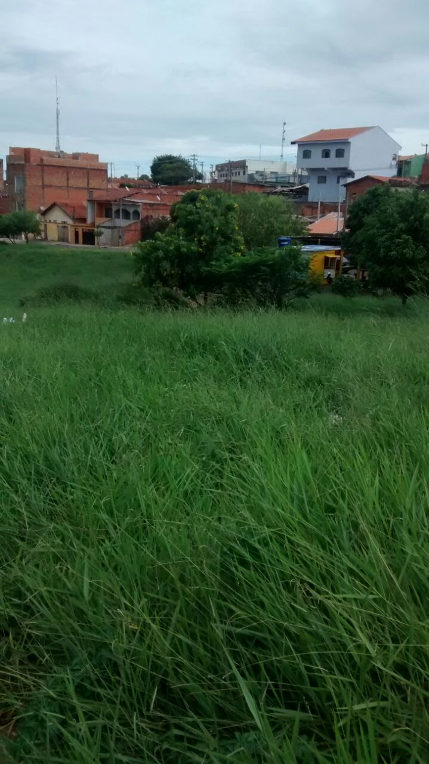

**Foto – 2**

